BAB III
ANALISIS DAN PERANCANGAN

Analisis
Proses penjadwalan layanan di Biro Psikologi Lentera selama ini hanya menerima pendaftaran secara online saja melalui aplikasi whatsapp, dan tidak bisa dengan datang langsung ke Biro Psikologi Lentera. Jadi untuk melakukan pendaftaran, pasien diharuskan untuk menghubungi pihak dari Biro Psikologi Lentera untuk mendaftar pada layanan yang dibutuhkan dan mengecek ketersediaan jadwal dari psikolog.
Pihak dari Biro Psikologi Lentera harus melayani pendaftaran pasien secara satu persatu untuk mengetahui kondisinya dan layanan apa yang dibutuhkan dengan memberikan daftar layanan apa saja yang ada. Setelah ditentukan mendaftar untuk layanan yang mana, maka selanjutnya menentukan jadwal untuk layanan tersebut, dan menyesuaikan dengan jadwal dari psikolog, pihak dari Biro Psikologi Lentera harus menghubungi psikolog terlebih dahulu untuk memastikan kebenaran jadwalnya, kemudian diinfokan ke pasien dan menyesuaikannya dengan permintaan pasien. Setelah ditentukan kapan jadwal untuk layanannya, maka pasien akan diberikan formulir untuk mengisi data-data yang diperlukan, setelah selesai selanjutnya tinggal menuggu jadwal layanannya saja.
Selain membutuhkan waktu yang tidak sedikit, proses seperti ini juga dirasa rumit dan berbelit, baik dari proses pendaftaran maupun perekapan data. Dikarenakan tidak adanya sistem bayar uang muka, maka terkadang ada pasien yang sudah melakukan pendaftaran untuk layanan dan sudah menentukan jadwal tapi tidak datang pada jadwal yang sudah ditentukan tersebut, atau bahkan menghilang tanpa kabar, yang tentunya waktu dari pihak Biro Psikologi Lentera terbuang siasia untuk melayani pasien tadi.
Terkadang dalam layanan tertentu dibutuhkan pemantauan kondisi pasien terlebih dahulu dalam kurun waktu tertentu untuk melakukan diagnosis, selama ini Biro Psikologi Lentera belum dapat untuk melakukan pemantauan kondisi pasien tersebut, yang tentunya dapat menyulitkan atau bahkan menghambat proses pelayanan terhadap pasien tersebut.

Identifikasi Masalah
Berdasarkan dari analisis yang sudah dijabarkan, maka dapat digambarkan dengan flowchart untuk sistem yang saat ini berjalan sebagai berikut:

Flowchart Pendaftaran Layanan
Pada proses ini, administrasi memberikan daftar layanan yang ada di Biro Psikologi Lentera, lalu pasien tinggal memilih layanan dari daftar layanan tersebut sesuai dengan yang dibutuhkan.
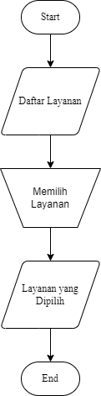
Gambar 3.1 Flowchart Pendaftaran Layanan

Flowchart Penjadwalan Layanan
Administrasi akan meminta jadwal terbaru dari psikolog, kemudian jadwal tersebut akan diberikan kepada pasien, lalu pasien memilih jadwal menyesuaikan dengan jadwal psikolog yang diberikan. Setelah selesai membuat pilihan, maka jadwal yang dipilih tadi akan dikonfirmasikan ke psikolog terlebih dahulu jikalau ternyata psikolog ada perubahan jadwal mendadak. Jika sudah terkonfirmasi, maka akan diinfokan kepada pasien. Jika tidak, maka pasien harus memilih jadwal lagi.
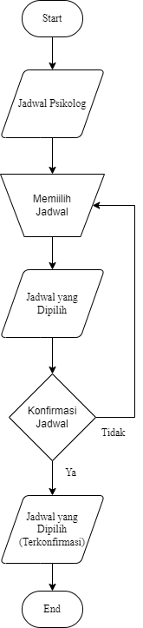
Gambar 3.2 Flowchart Penjadwalan Layanan

Flowchart Pengisian Formulir Data Pasien
Setelah layanan dan jadwalnya sudah ditentukan, selanjutnya administrasi akan memberikan formulir data pasien kepada pasien untuk pengisian data-data pasien yang diperlukan. Kemudian formulir data pasien tersebut akan diberikan kepada psikolog.
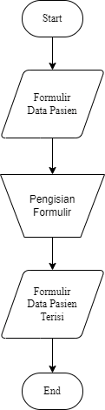
Gambar 3.3 Flowchart Pengisian Formulir Data Pasien

Flowchart Pengecekan Surat Pengantar
Apabila pasien tersebut perwakilan lembaga, maka setelah menentukan layanan dan jadwalnya, pasien harus mengirimkan surat pengantar dari industri/organisasi/lembaga tersebut. Selanjutnya surat pengantar tersebut akan dicek oleh psikolog, jika sudah dikonfirmasi oleh psikolog maka akan diinfokan ke pasien, jika tidak maka harus mengirim surat pengantar lagi yang sudah diperbaiki. Misalnya pada surat pengantar sebelumnya, data yang diberikan kurang jelas, maka harus mengirimkan surat pengantar dengan data yang lebih lengkap.
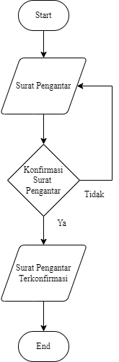
Gambar 3.4 Flowchart Pengecekan Surat Pengantar

Analisa Sebab Akibat
Setelah analisa sebab akibat dilakukan maka dihasilkan tabel sebab akibat seperti tabel berikut:
Tabel 3.1 Tabel Sebab Akibat
Permasalahan | Akibat | Solusi
Pendaftaran layanan dapat dilakukan secara online melalui aplikasi whatsapp, tapi administrasi harus menanyai satu-persatu calon pasien tentang kondisi dan layanan apa yang dibutuhkan | Membutuhkan waktu yang lama karena administrasi harus melayani satu persatu calon pasien yang ingin mendaftar untuk layanan | Membuat sistem yang dapat menampilkan daftar layanan yang ada di Biro Psikologi Lentera beserta deskripsi layanannya, serta dapat menyimpan layanan yang dipilih oleh calon pasien
Penjadwalan layanan dapat dilakukan secara online melalui apliikasi whatsapp, tapi administrasi harus memberikan jadwal psikolog secara satu-persatu kepada setiap calon pasien, dan setelah pasien memilih jadwal, administrasi harus melakukan konfirmasi dulu ke psikolog | Hanya untuk melayani satu pasien, administrasi membutuhkan waktu yang tidak sedikit, karena harus mendiskusikan jadwal pasien dengan psikolog satu-persatu, apalagi jika ternyata ada jadwal yang bentrok | Membuat sistem dimana psikolog dapat mengupdate jadwalnya secara berkala, kemudian jadwal tersebut akan ditampilkan ke pasien, dan pasien tinggal memilih saja
Pengisian formulir data pasien dapat dilakukan secara online melalui google form, tapi administrasi harus harus mengirimkan formulir tersebut secara satu-persatu kepada setiap calon pasien, kemudian memberikan hasilnya kepada psikolog | Selain harus memberikan formulir tersebut kepada setiap calon pasien, administrasi harus memastikan hasil pengisiannya kemudian menyerahkannya kepada psikolog, hal ini dirasa terlalu berbelit dan membutuhkan waktu yang tidak sedikit | Membuat sistem dimana setelah pasien menentukan layanan dan jadwalnya, pasien akan langsung diarahkan untuk mengisi formulir data pasien, kemudian hasilnya akan otomatis tersimpan dan bisa dilihat oleh psikolog
Bagi pasien perwakilan lembaga, untuk data pasiennya diberikan melalui surat pengantar, pengiriman surat pengantar tersebut bisa melalui aplikasi whatsapp, namun akan sulit dalam perekapan datanya | Pihak administrasi harus meminta pasien tersebut secara satu-persatu untuk mengirimkan surat pengantar yang isinya termasuk data pasien, kemudian memberikannya ke psikolog, kemudian jika terdapat data yang kurang atau salah, maka administrasi harus meminta pasien mengirimkan ulang surat pengantar yang sudah dilengkapi data-data yang kurang/salah | Membuat sistem dimana pasien dapat mengirimkan surat pengantar dan dapat langsung dicek oleh psikolog, dan jika ada data yang kurang/salah maka pasien akan mendapat notifikasi untuk mengirim ulang surat pengantar yang sudah dilengkapi data-data yang kurang/salah
Terkadang terdapat pasien yang sudah melakukan pendaftaran untuk layanan dan sudah menentukan jadwalnya, namun tidak datang pada jadwal yang sudah ditentukan atau bahkan menghilang tanpa kabar | Waktu dari pihak administrasi dan psikolog jadi terbuang sia-sia untuk melayani pasien tersebut sebelumnya pada proses pendaftaran, serta sudah meluangkan waktu untuk jadwal yang sudah ditentukan | Membuat sistem untuk mengunggah bukti pembayaran uang muka yang harus dibayarkan setelah pasien telah melalui proses pendaftaran.
Ada beberapa kondisi khusus dimana untuk melakukan diagnosis psikolog harus melakukan pemantauan kondisi pasien terlebih dahulu dalam kurun waktu tertentu | Psikolog mengalami kesulitan dalam melakukan pengamatan tersebut yang tentunya juga berpengaruh dalam proses diagnosis | Membuat sistem yang dapat digunakan untuk memantau kondisi pasien secara online

Pemecahan Masalah
Berdasarkan dari tabel sebab akibat, maka dibutuhkan aplikasi pengelolaan administrasi dan layanan konseling berbasis website untuk mengelola data dan proses yang ada.

Perancangan
Perancangan aplikasi ini berisi perancangan sistem, perancangan data, perancangan user interface, dan flowchart yang dapat dilihat dibawah ini.

Perancangan Sistem
Perancangan sistem dari aplikasi ini menghasilkan 3 user yaitu administrasi, psikolog, dan pasien, 3 user tersebut merupakan user yang berkaitan dengan sistem, dan masing-masing dari user tersebut memiliki prosesnya masingmasing, untuk bisa melihat rincian proses maka perancangan sistem perlu di decompose terlebih dahulu.
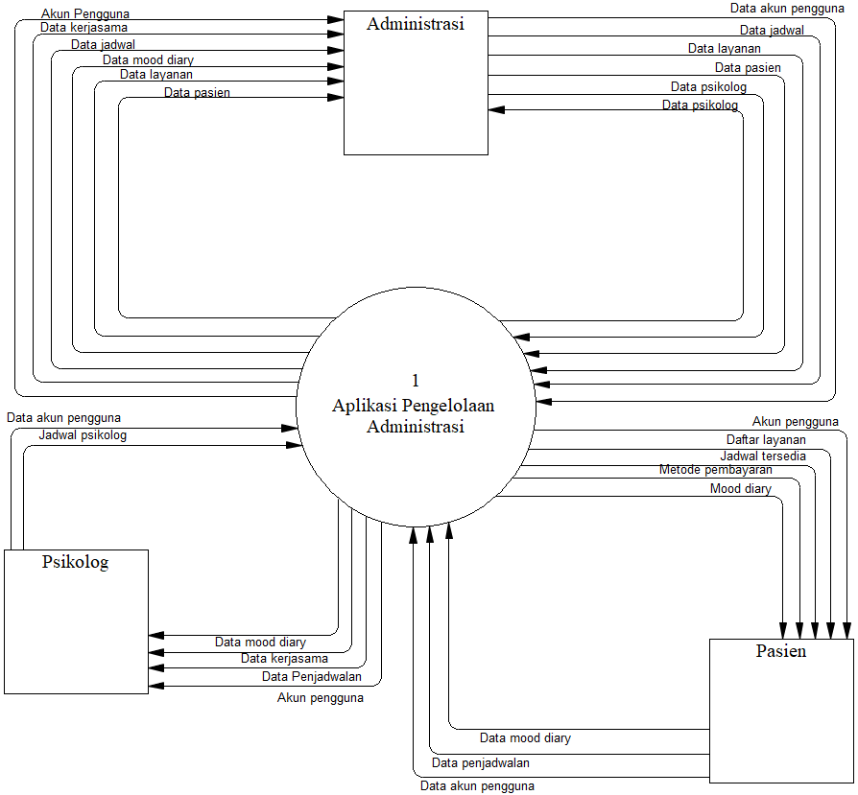
Gambar 3.5 DFD Level 0 dari aplikasi web ini

Setelah rancangan sistem level 0 sudah dicompose maka model akan berubah menjadi level 1. Hal yang selanjutnya dilakukan yaitu pembuatan rancangan sistem dari masing-masing alur data yang sudah ada dari level 0, pada bagian ini, proses terpecah menjadi beberapa bagian yaitu proses akun, penjadwalan layanan, penjadwalan psikolog, pemantauan kondisi pasien dengan hasil proses yang disimpan di tabel.
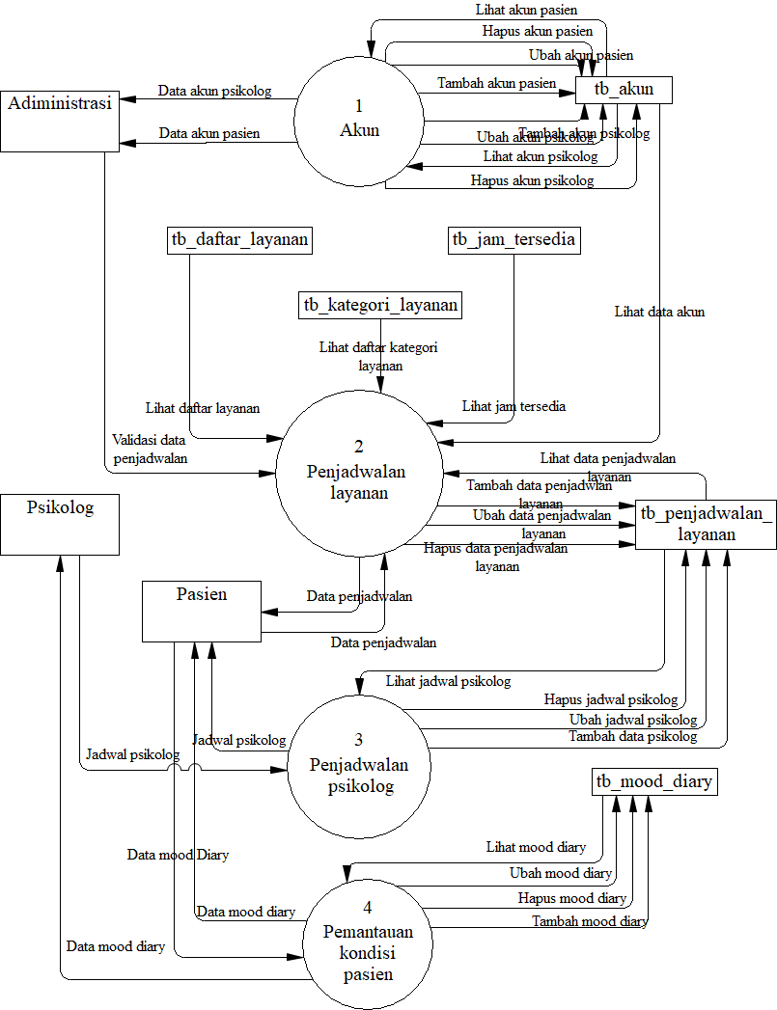
Gambar 3.6 DFD Level 1 aplikasi pengelolaan administrasi

Jika pemodelan proses pada level 1 terdapat proses yang di dalamnya terdapat proses lagi maka proses tersebut harus di decompose, pada gambar di bawah merupakan hasil dari decompose proses akun, yang mana di dalamnya terdapat dua proses lagi yaitu proses untuk akun admin, akun psikologi, akun pasien.

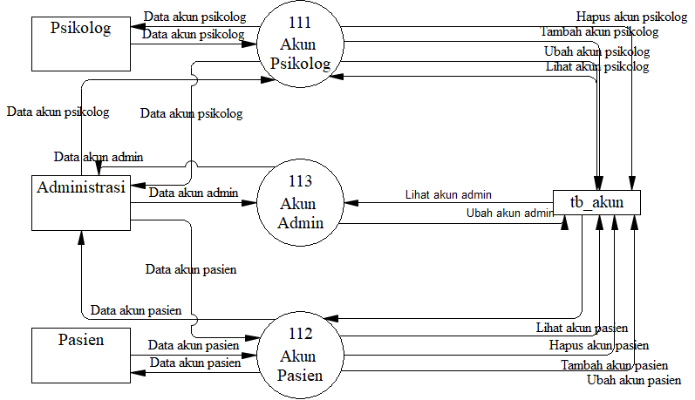
Gambar 3.7 DFD Level 2 Akun

Untuk proses yang selanjutnya di decompose adalah proses pendaftaran layanan, yang mana terdapat 6 proses lagi yaitu pemilihan layanan, pemilihan jadwal, pengisian formulir data pasien, surat pengantar, pembayaran uang muka, dan pelunasan tagihan layanan.
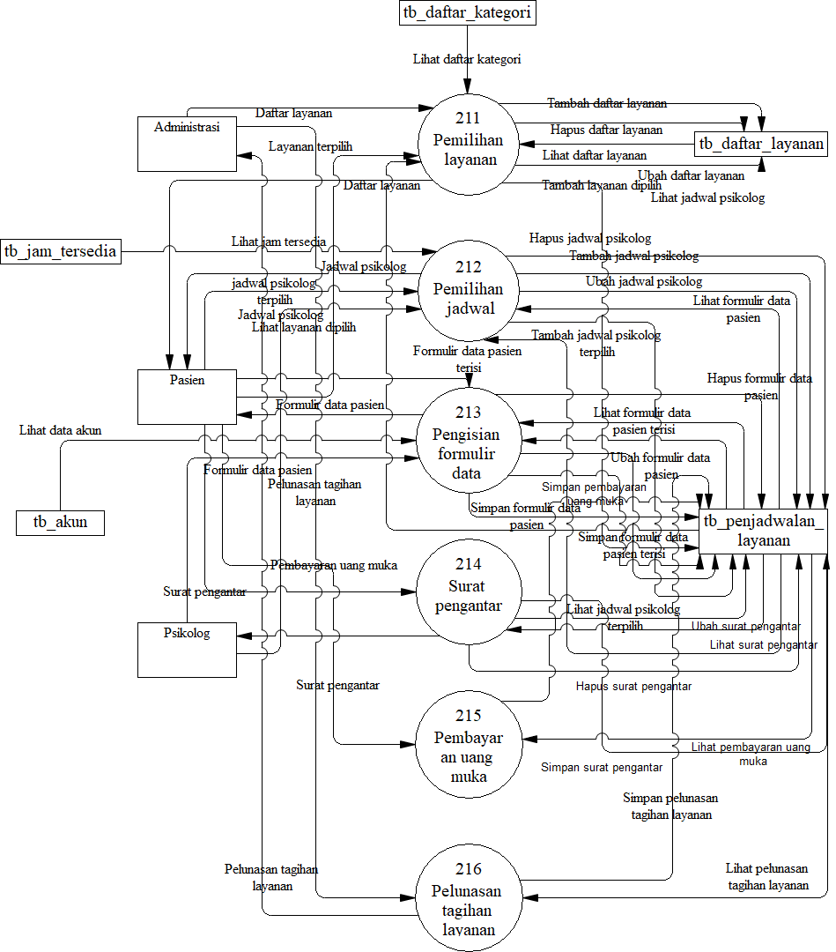
Gambar 3.8 DFD Level 2 penjadwalan layanan

Perancangan Data
Setelah perancangan sistem dilakukan, maka selanjutnya adalah membuat rancangan tabel yang nantinya akan dihubungkan antara satu tabel dengan tabel lainnya. Tabel yang ada yaitu tabel akun, tabel daftar layanan, tabel daftar kategori, tabel jam tersedia, tabel penjadwalan layanan, tabel kerjasama, tabel mood diary. Setelah itu tabel-tabel tersebut dihubungkan, kemudian rancangan tersebut akan di generate menjadi phisycal model.
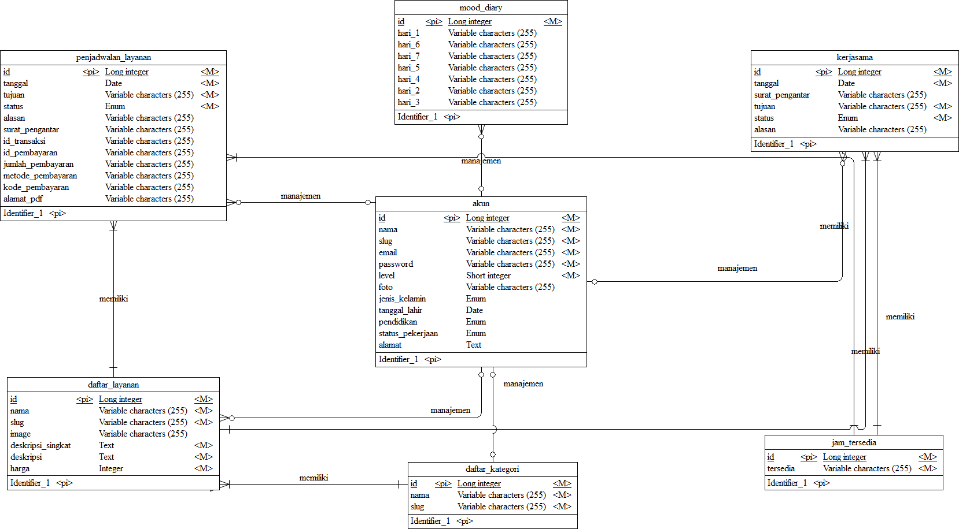
Gambar 3.9 CDM aplikasi pengelolaan administrasi
Setelah conceptual model degenerate menjadi phisycal model, maka hasil dari tabel-tabel sudah dihubungkan akan otomatis akan menambahkan foreign key pada tabel yang sudah dihubungkan tersebut.
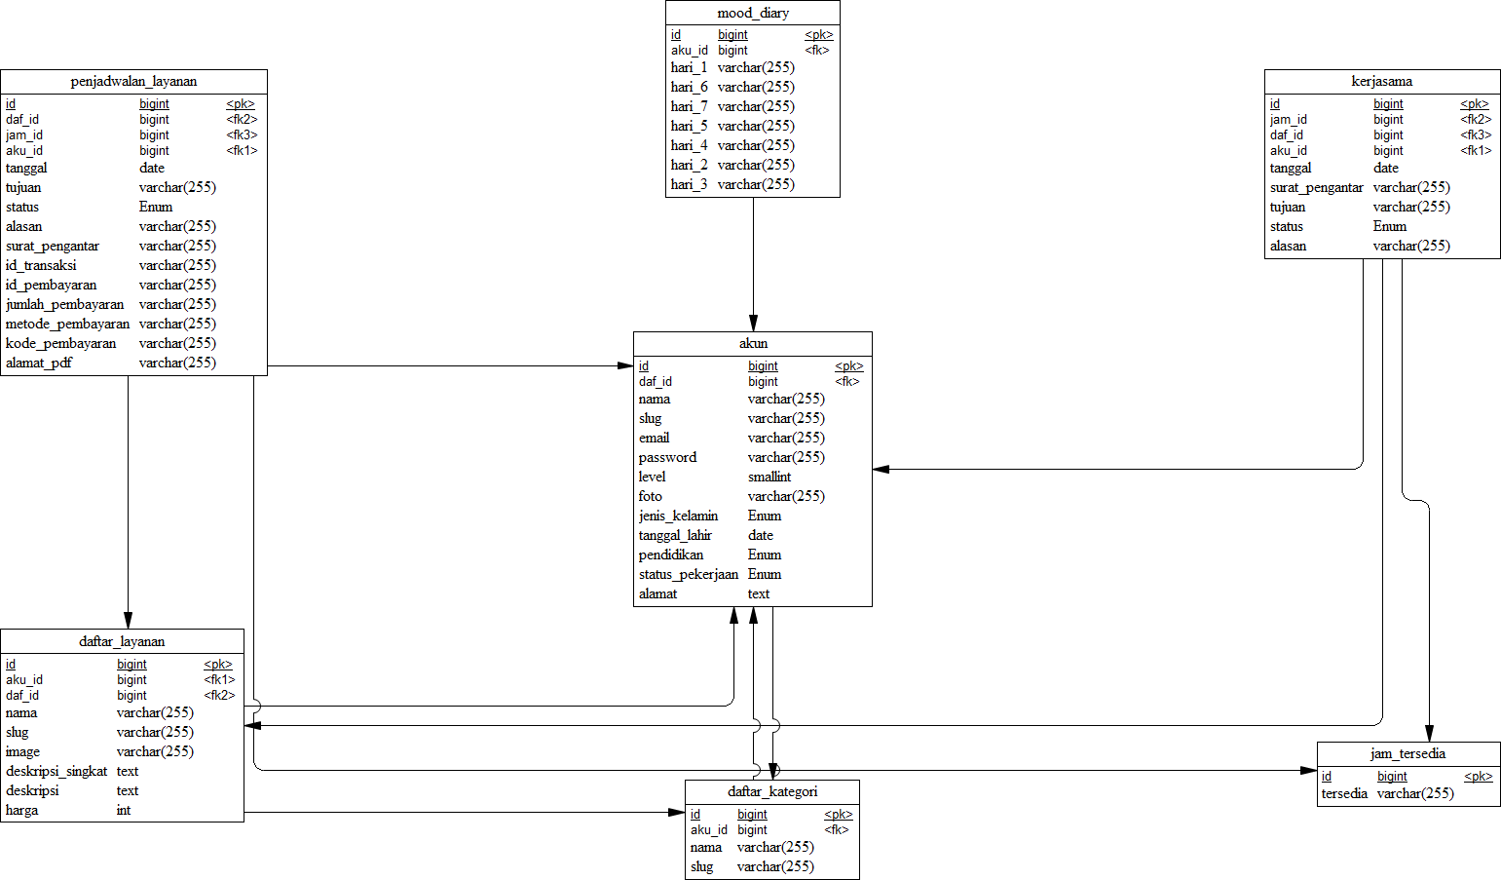
Gambar 3.10 PDM aplikasi pengelolaan administrasi

Perancangan User Interface

User Administrasi
Pada user interface ini menampilkan halaman beranda dari user administrasi yang menampilkan informasi dari pendaftaran layanan oleh pasien yang sedang berjalan dan yang memerlukan konfirmasi bukti pembayaran uang muka. Serta menampilkan menu yang di halaman user administrasi, menu-menu tersebut yaitu beranda, daftar layanan, jadwal psikolog, pendaftaran layanan, pemantauan kondisi, dan Riwayat layanan.
Pada bagian ini merupakan tampilan menu beranda yang menampilkan data pendaftaran layanan yang dilakukan pasien, seperti id pendaftaran layanan, nama pasien, nama layanan, nama psikolog, tanggal dan jam, serta bukti pembayaran uang muka yang disajikan dalam bentuk tabel, di dalam tabel juga terdapat tombol untuk melakukan konfirmasi pembayaran uang muka.
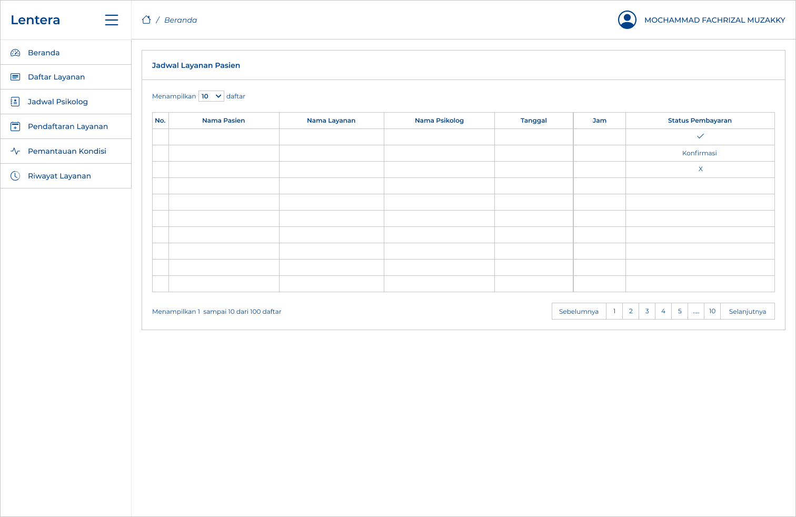
Gambar 3.11 Interface User Administrasi - Menu Beranda

Pada bagian ini adalah tampilan dari menu daftar layanan, dimana menampilkan semua layanan yang ada di Biro Psikologi Lentera lengkap dengan deskripsi dan harganya, khusus untuk user administrasi ada tombol yang dapat digunakan untuk melakukan perubahan pada daftar layanan tersebut, baik untuk nama layanan, deskripsi layanan, maupun harga layanan.
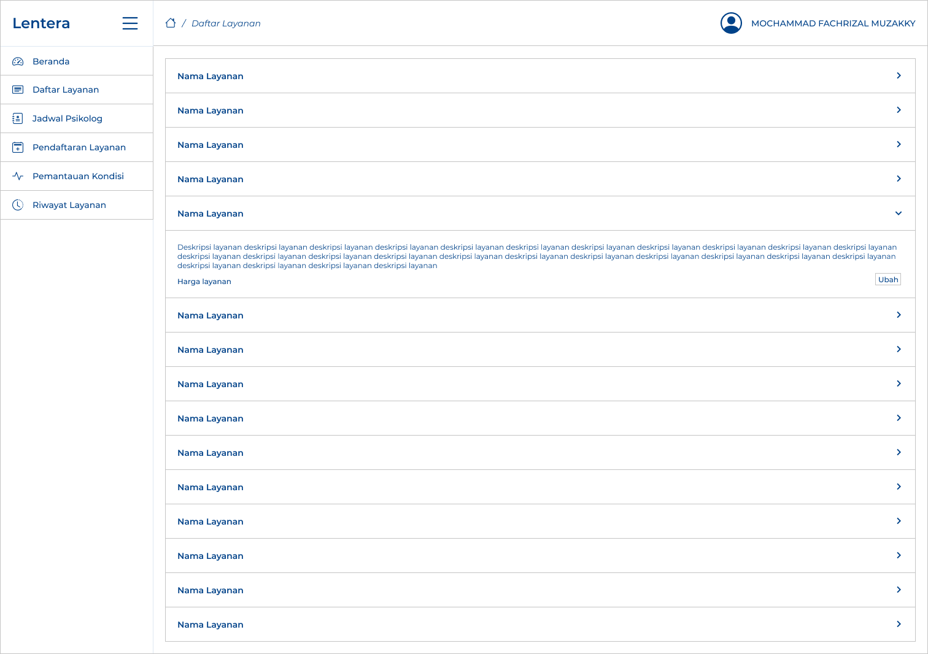
Gambar 3.12 Interface User Administrasi - Menu Daftar Layanan

Selanjutnya adalah tampilan saat user administrasi melakukan perubahan pada daftar layanan tadi, dimana user administrasi dapat melakukan perubahan pada nama layanan, deskripsi layanan, dan harga layanan. Kemudian ada tombol untuk menyelesaikan dan menyimpan perubahan, dan tombol untuk membatalkan perubahan.
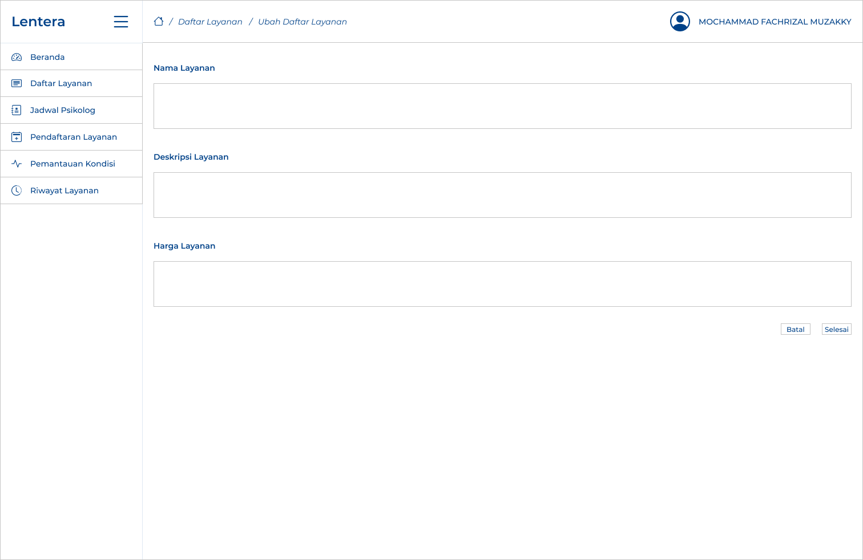
Gambar 3.13 Interface User Administrasi - Ubah Daftar Layanan

Pada bagian ini adalah menu jadwal psikolog, yang menampilkan secara jelas jadwal dari psikolog menurut hari dan jam yang ditentukan. User Administrasi hanya bisa melihat jadwalnya saja, dan tidak bisa melakukan perubahan.
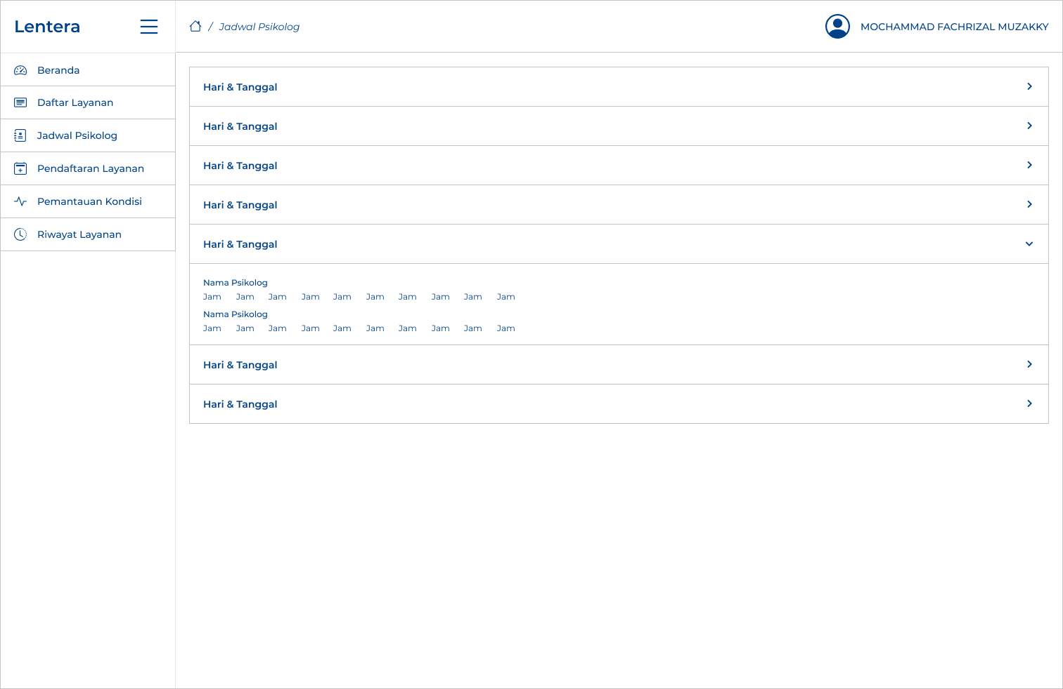
Gambar 3.14 Interface User Administrasi - Menu Jadwal Psikolog

Selanjutnya adalah tampilan dari menu pendaftaran layanan untuk user administrasi, yaitu menampilkan data pendaftaran layanan oleh user pasien yang sedang berjalan dan memerlukan konfirmasi untuk bukti pembayaran uang muka. Dimana juga terdapat tombol untuk user administrasi dapat melakukan konfirmasi bukti pembayaran uang muka.
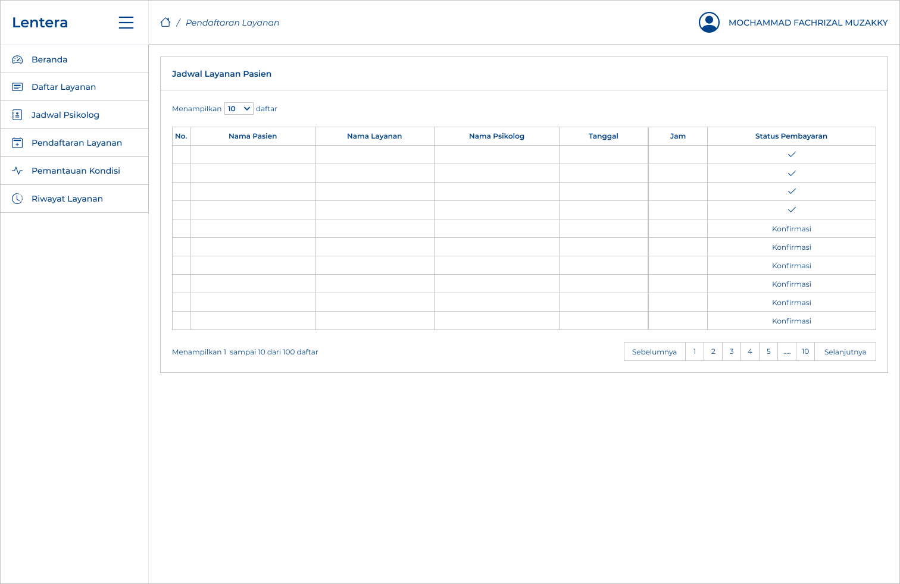
Gambar 3.15 Interface User Administrasi - Menu Pendaftaran Layanan

Kemudian berikutnya adalah tampilan bukti pembayaran uang muka, dimana adalah tampilan dari tombol konfirmasi bukti pembayaran uang muka pada menu pendaftaran layanan. Disini user administrasi dapat mengunduh bukti pembayaran uang muka yang diunggah oleh user pasien untuk kemudian dilakukan validasi.
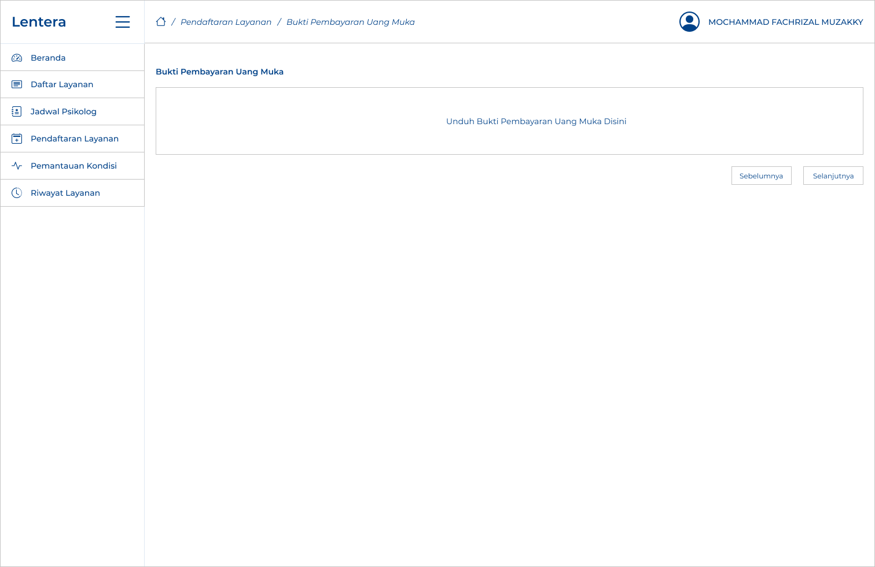
Gambar 3.16 Interface User Administrasi - Validasi Bukti Pembayaran Uang Muka

Pada bagian ini merupakan tampilan menu pemantauan kondisi pasien untuk user administasi, dimana user administrasi hanya bisa melihat datanya saja, dan tidak bisa melakukan perubahan maupun pengisian.
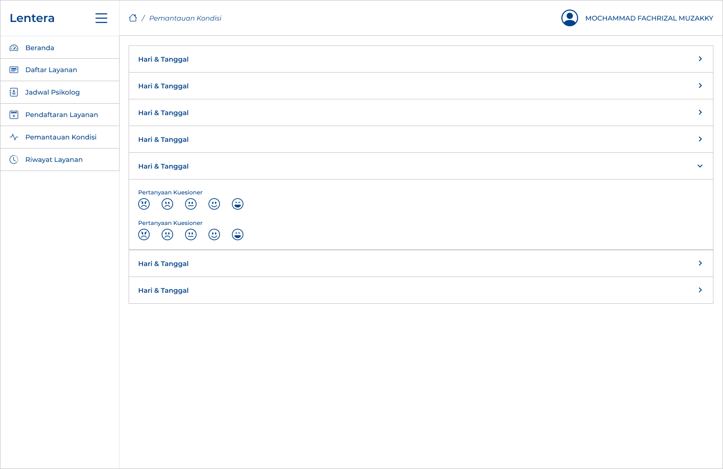
Gambar 3.17 Interface User Administrasi - Menu Pemantauan Kondisi

Kemudian berikut ini adalah tampilan menu riwayat layanan untuk user administrasi, dimana menampilkan data pendaftaran layanan yang telah dilakukan dan diselesaikan oleh pasien. Disini user administrasi hanya bisa melihat datanya saja, dan tidak bisa melakukan perubahan.
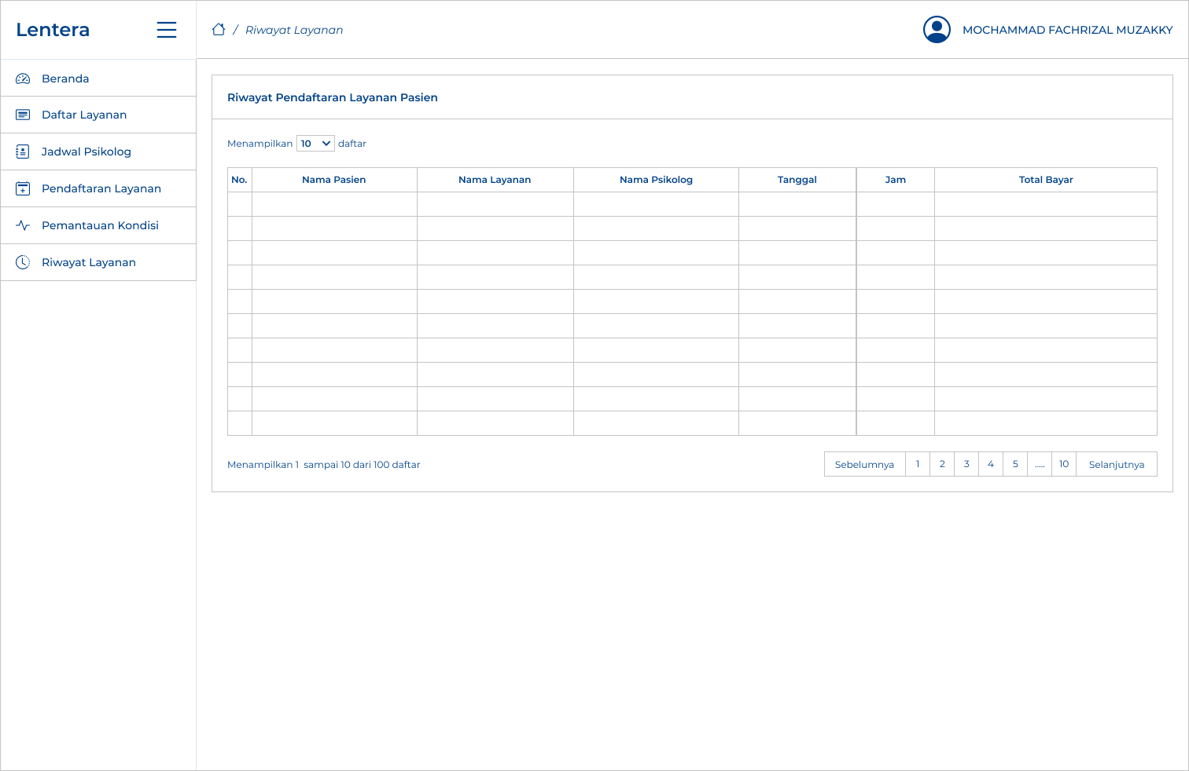
Gambar 3.18 Interface User Administrasi - Menu Riwayat Layanan

User Psikolog
Pada user interface ini menampilkan halaman beranda dari user psikolog yang menampilkan informasi dari pendaftaran layanan oleh pasien yang sedang berjalan, yang memerlukan pengecekan surat pengantar, dan yang sudah konfirmasi bukti pembayaran uang muka. Serta menampilkan menu yang di halaman user psikolog, menu-menu tersebut yaitu beranda, daftar layanan, jadwal psikolog, pendaftaran layanan, pemantauan kondisi, dan riwayat layanan.
Pada bagian ini merupakan tampilan menu beranda yang menampilkan data pendaftaran layanan yang dilakukan pasien, seperti id pendaftaran layanan, nama pasien, nama layanan, nama psikolog, tanggal dan jam, serta bukti pembayaran uang muka yang disajikan dalam bentuk tabel.
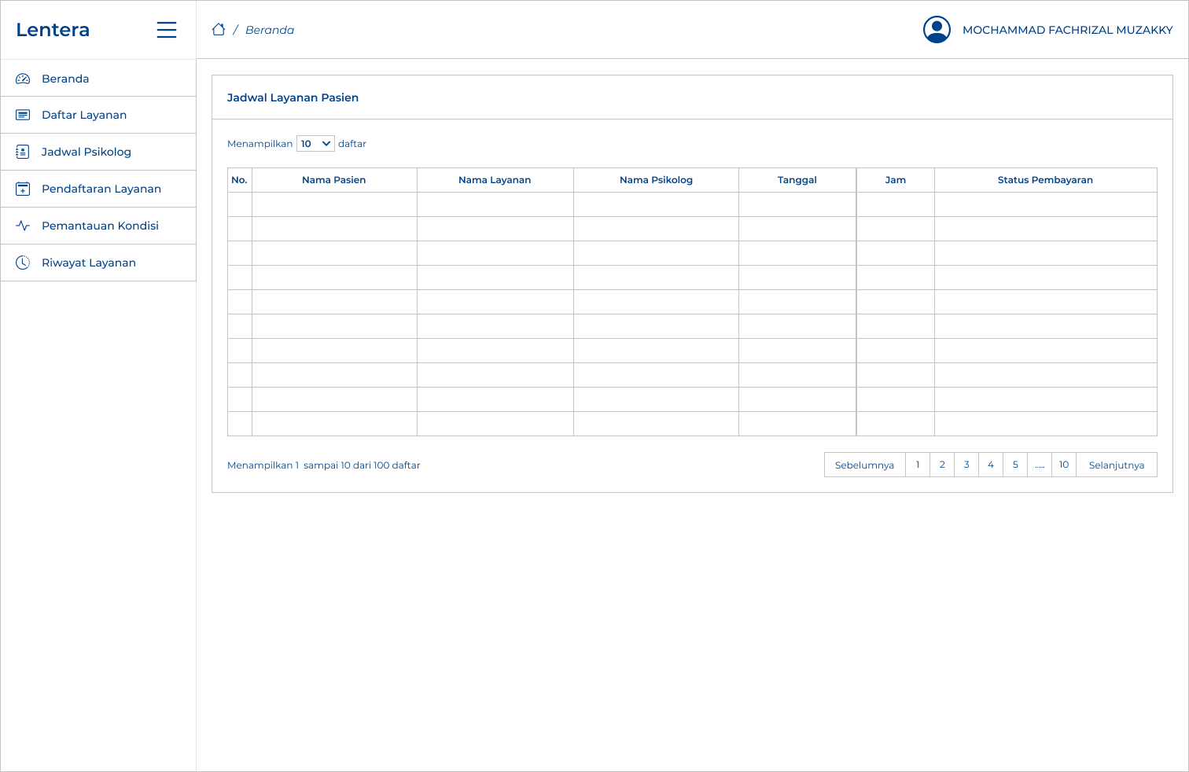
Gambar 3.19 Interface User Psikolog - Menu Beranda

Pada bagian ini merupakan tampilan dari menu daftar layanan untuk user psikolog, dimana menampilkan seluruh layanan yang tersedia di Biro Psikologi Lentera, beserta deskripsi dan harganya. User psikolog hanya bisa melihat data dan detailnya saja, serta tidak bisa melakukan pengelolaan.
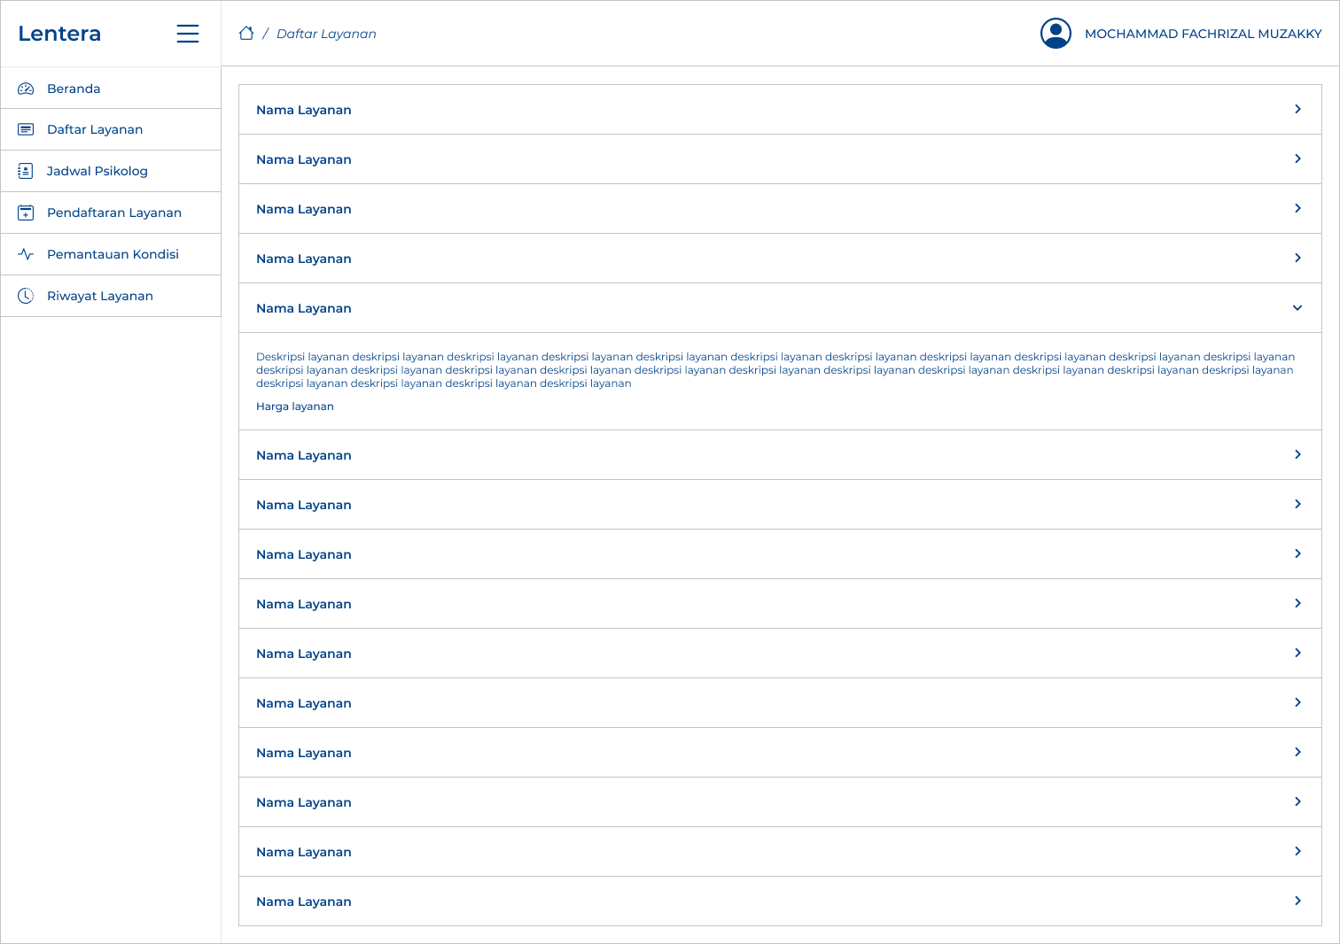
Gambar 3.20 Interface User Psikolog - Menu Daftar Layanan

Pada bagian ini merupakan tampilan dari menu jadwal psikolog untuk user psikolog, dimana menampilkan jadwal psikolog lengkap hari beserta jamnya, dan user psikolog dapat melakukan perubahan terhadap jadwalnya dengan menggunakan tombol ubah untuk diarahkan ke halaman lain untuk mengubah jadwalnya.
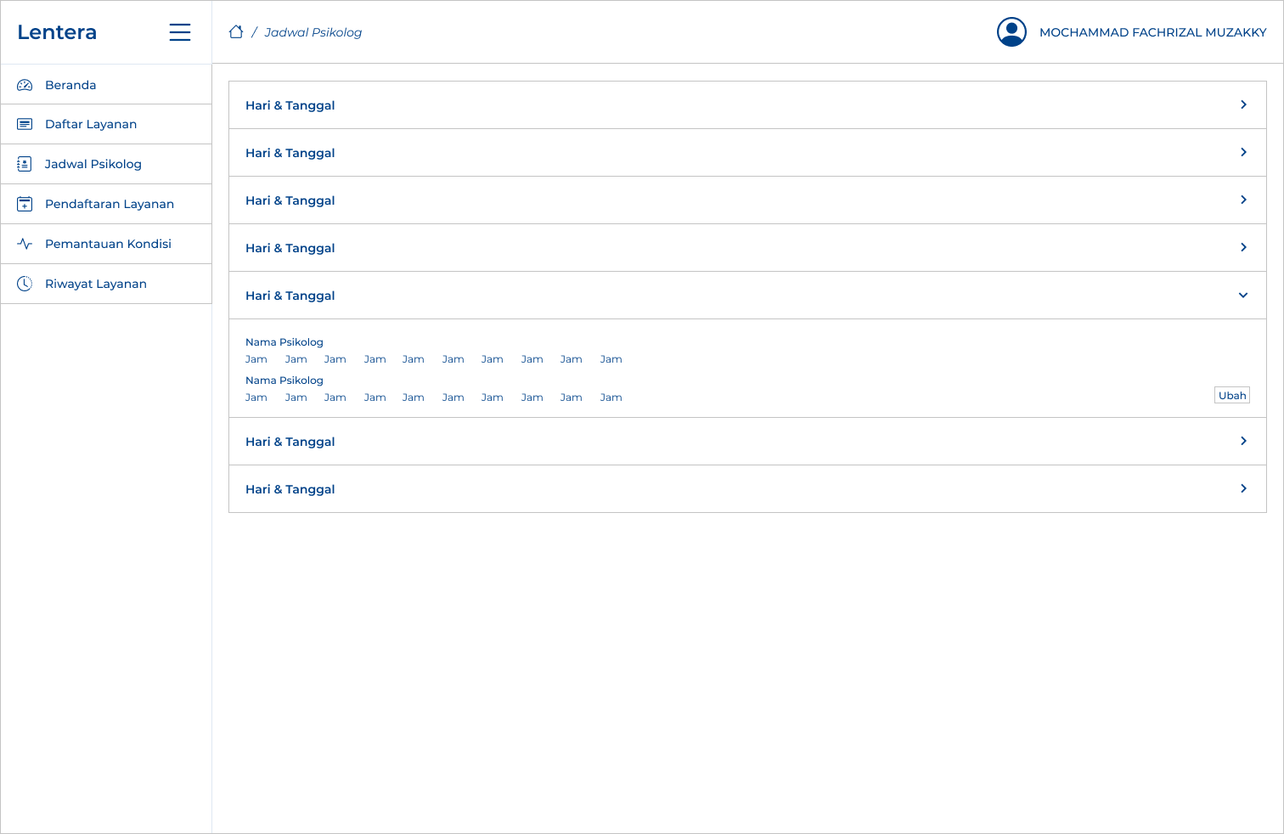
Gambar 3.21 Interface User Psikolog - Menu Jadwal Psikolog

Selanjutnya adalah halaman untuk mengubah jadwal psikolog tadi, dimana psikolog dapat memilih untuk menampilkan jam-jam saat sedang tidak ada jadwal dengan memberi centang pada jam-jam yang ingin ditampilkan.
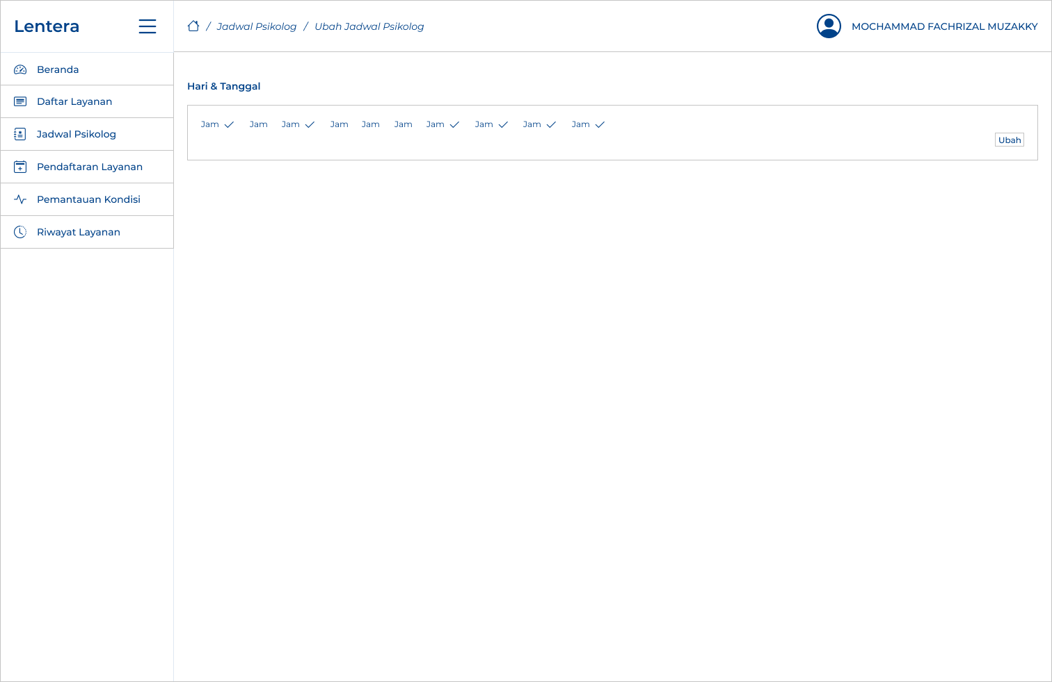
Gambar 3.22 Interface User Psikolog - Menu Ubah Jadwal Psikolog

Pada bagian ini merupakan tampilan untuk menampilkan menu pendaftaran layanan yang berisi data pendaftaran layanan yang dilakukan oleh user pasien, dan user psikolog bisa memvalidasi layanan tersebut sudah selesai atau belum dengan mengeklik tombol centang yang ada di kolom status, dan jika sudah divalidasi layanan tersebut sudah selesai, maka statusnya akan berubah menjadi selesai.
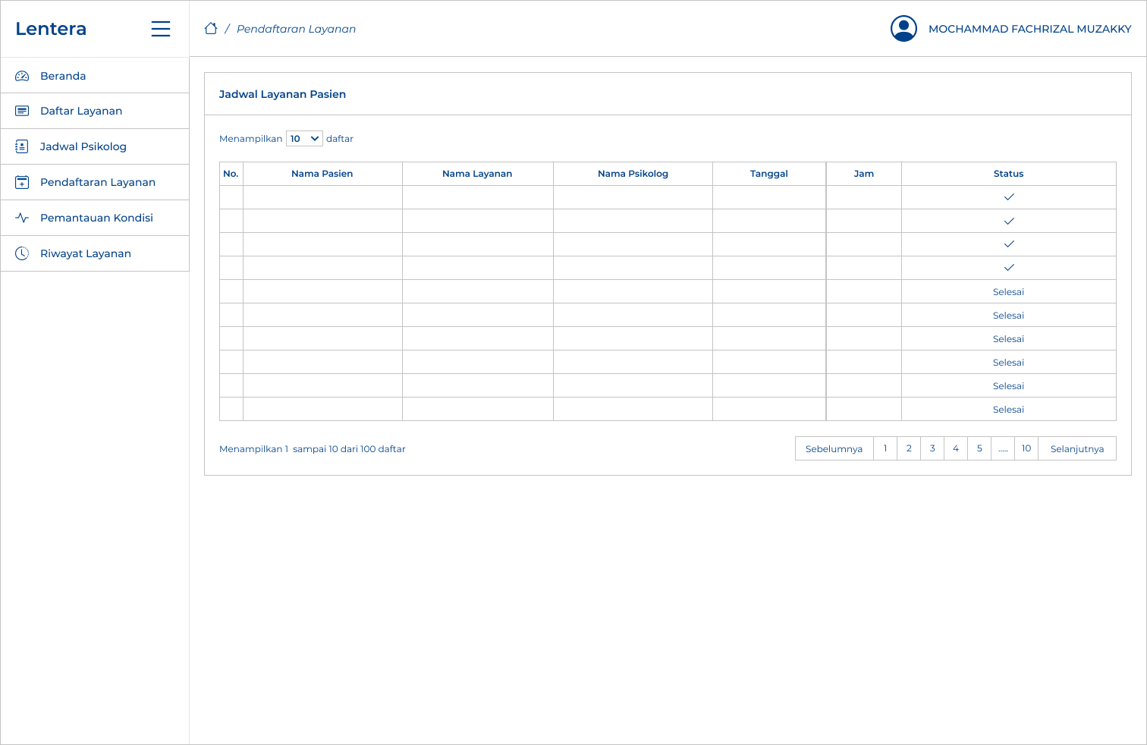
Gambar 3.23 Interface User Psikolog - Menu Pendaftaran Layanan

Selanjutnya adalah tampilan dari menu surat pengantar, dimana user psikolog dapat mengunduh surat pengantar yang telah diunggah oleh pasien yang selanjutnya akan dilakukan pengecekan apakah data-data yang dibutuhkan sudah benar.
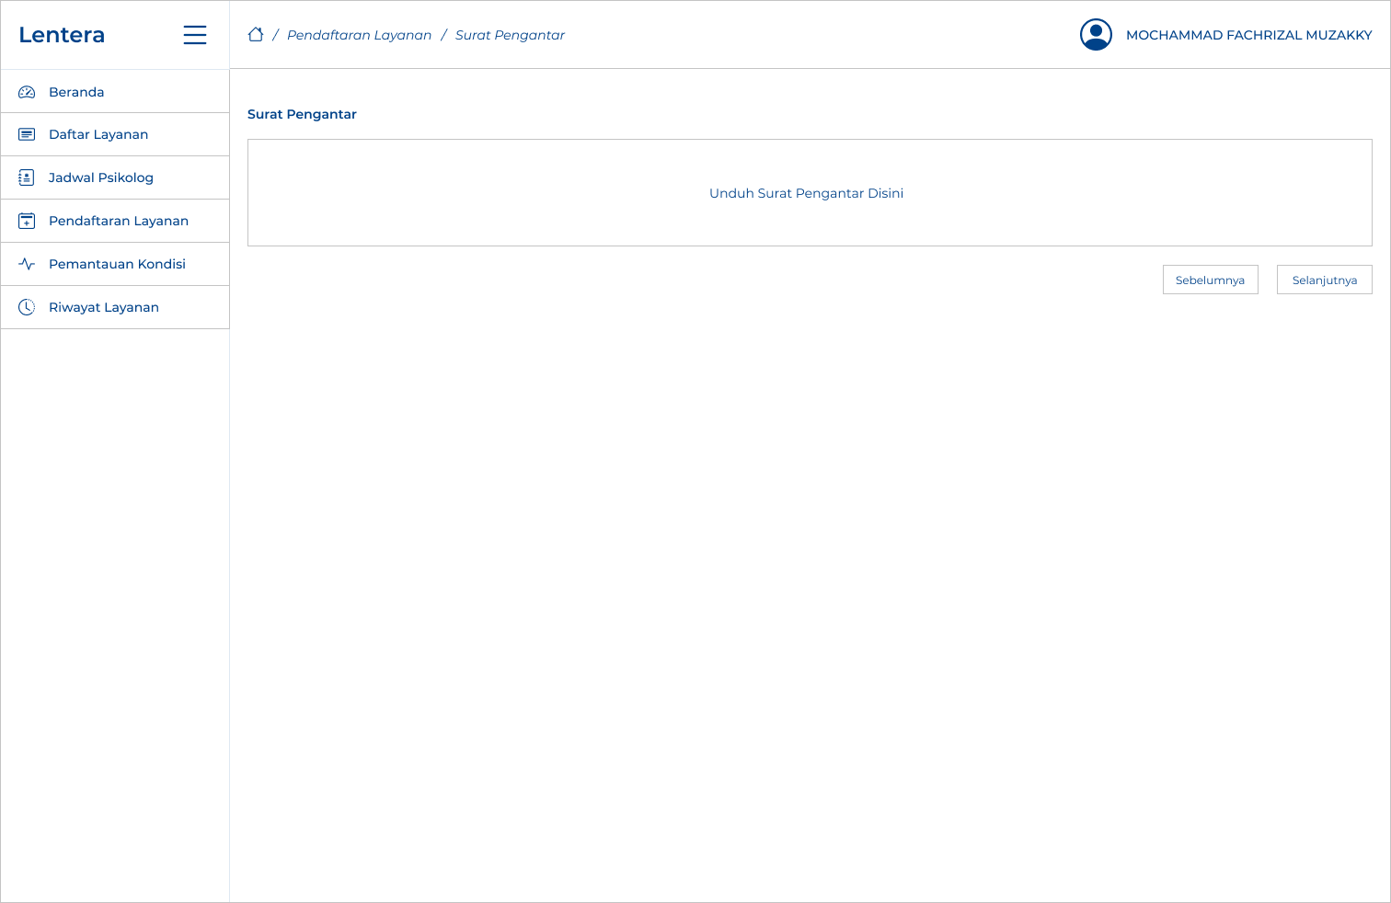
Gambar 3.24 Interface User Psikolog - Menu Surat Pengantar

Bagian ini merupakan tampilan menu pemantauan kondisi pasien, dimana user psikolog dapat melihat hasil pengisian kuesioner yang dilakukan oleh pasien dalam kurun waktu tertentu yang dapat digunakan untk membantu psikolog dalam melakukan diagnosis.
Gambar 3.25 Interface User Psikolog - Menu Pemantauan Kondisi

Pada bagian ini merupakan tampilan menu riwayat layanan untuk user psikolog, yang dapat membantu user psikolog untuk mengetahui riwayat layanan pasien sebelumnya jika memang pernah menggunakan layanan dari Biro Psikologi Lentera. Hal itu juga bisa digunakan untuk membantu psikolog dalam melakukan diagnosis.
Gambar 3.26 Interface User Psikolog - Menu Riwayat Layanan

User Pasien
Pada user interface ini menampilkan halaman beranda dari user pasien yang menampilkan informasi dari pendaftaran layanan oleh pasien yang sedang berjalan. Serta menampilkan menu yang di halaman user pasien, menu-menu tersebut yaitu beranda, daftar layanan, jadwal psikolog, pendaftaran layanan, pemantauan kondisi, dan riwayat layanan.
Pada bagian ini merupakan tampilan menu beranda yang menampilkan data pendaftaran layanan yang dilakukan pasien, seperti id pendaftaran layanan, nama pasien, nama layanan, nama psikolog, tanggal dan jam, serta bukti pembayaran uang muka yang disajikan dalam bentuk tabel.
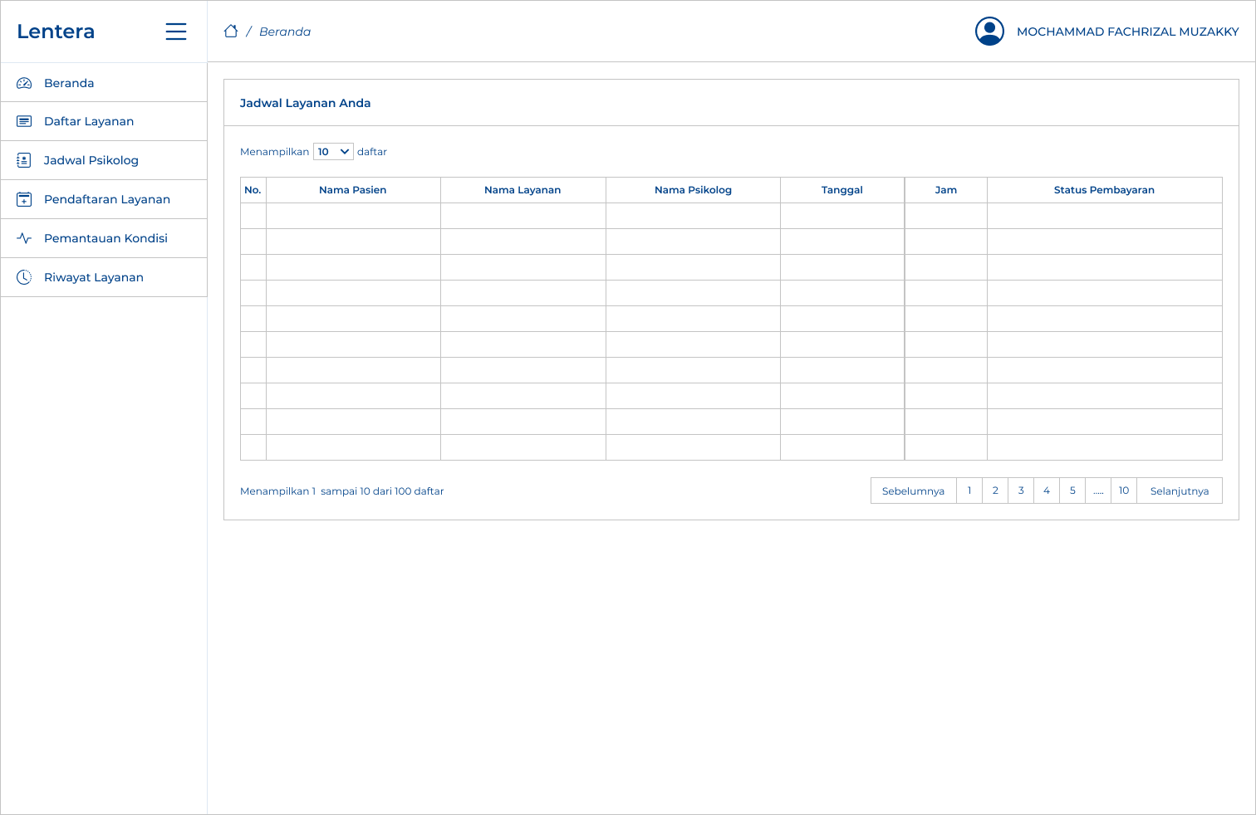
Gambar 3.27 Interface User Pasien - Menu Beranda

Bagian ini menampilkan daftar layanan yang ada di Biro Psikologi Lentera, lengkap dengan deskripsi dan harganya yang dapat dilihat oleh user pasien.
Gambar 3.28 Interface User Pasien - Menu Daftar Layanan

Pada bagian ini menampilkan jadwal psikolog yang dapat dilihat oleh user pasien. Jadi sebelum melakukan pendaftaran, user pasien dapat memastikan terlebih dahulu jadwal psikolognya.
Gambar 3.29 Interface User Pasien - Menu Jadwal Psikolog

Pada bagian ini merupakan Langkah pertama untuk user pasien dalam melakukan pendaftaran layanan. pasien dapat memilih layanan apa yang dibutuhkan sesuai dengan daftar layanan yang ditampilkan, yang sudah lengkap dengan deskripsi dan harganya.
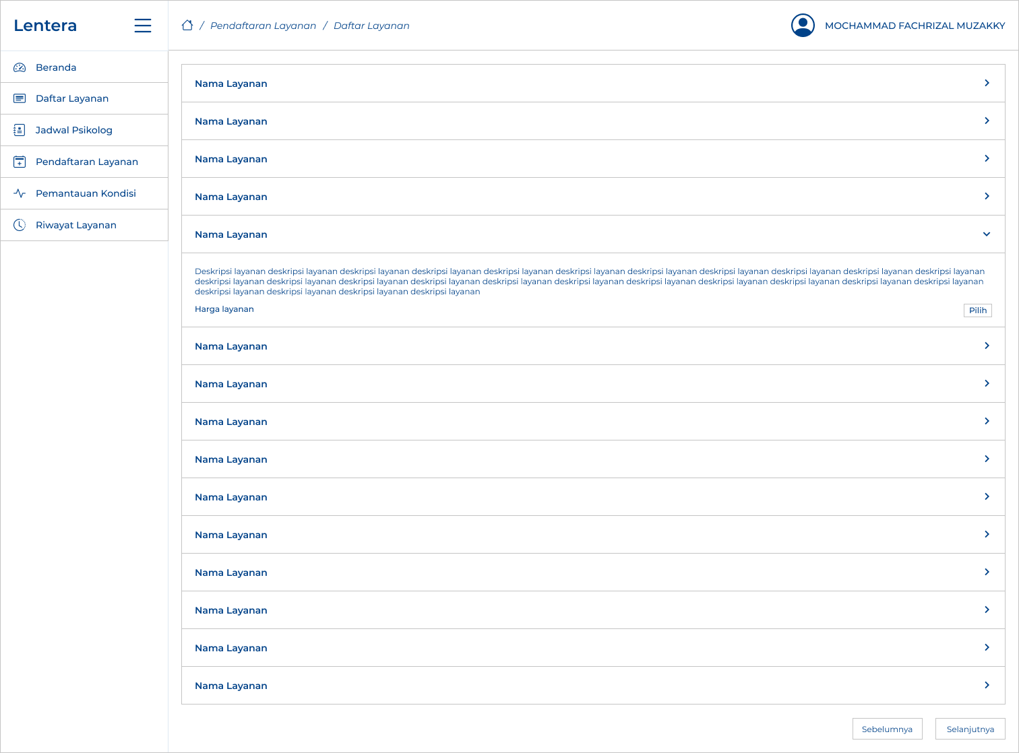
Gambar 3.30 Interface User Pasien – Menu Memilih Daftar Layanan

Setelah memilih layanan, user pasien akan diarahkan ke halaman jadwal psikolog untuk memilih jadwal yang sesuai.
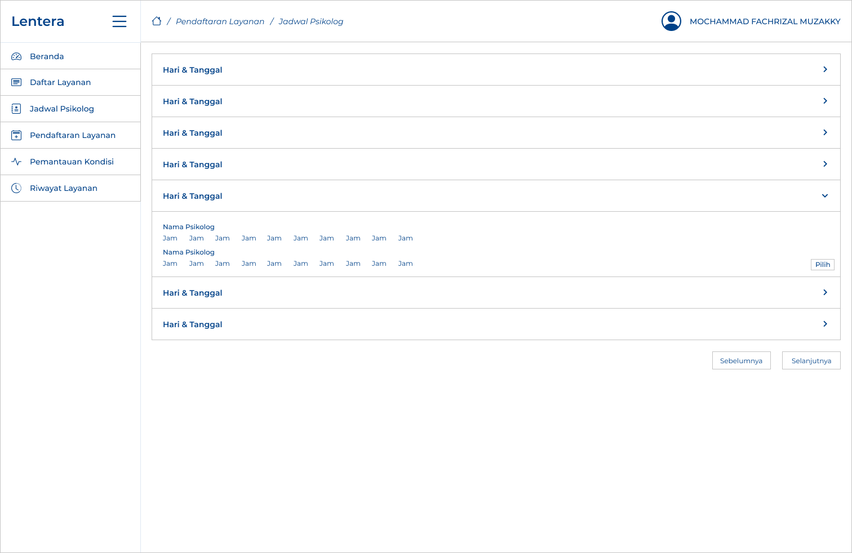
Gambar 3.31 Interface User Pasien - Menu Memilih Jadwal Psikolog

Setelah memilih jadwal psikolog, maka selanjutnya user pasien akan mengisi formulir data pasien seperti terlihat pada menu formulir data pasien dibawah.
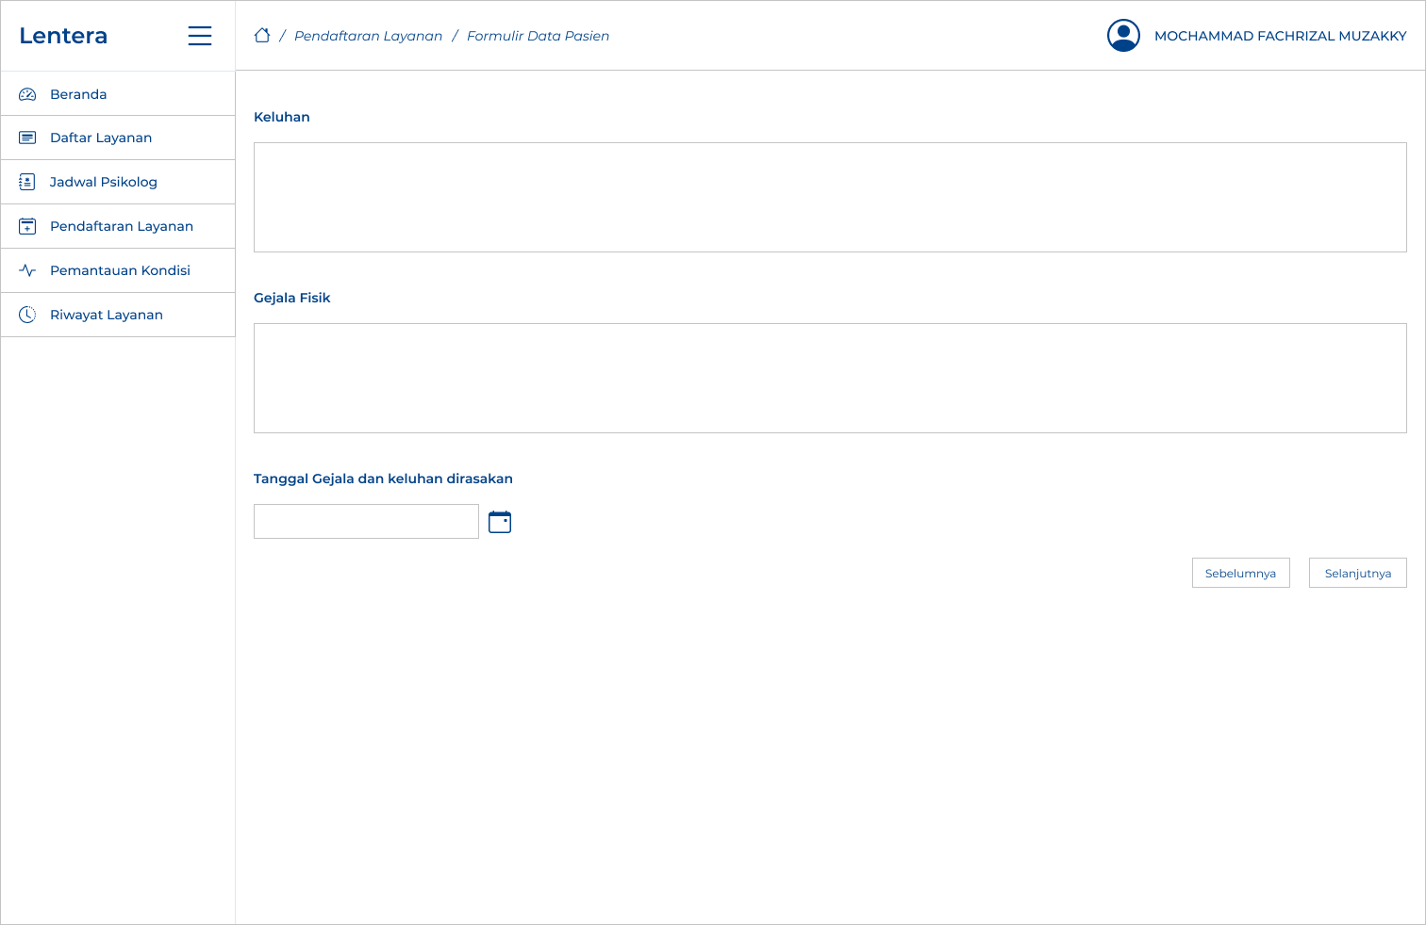
Gambar 3.32 Interface User Pasien - Menu Formulir Data Pasien

Dan jika pasien tersebut dari industri maka diharuskan untuk mengunggah surat pengantar pada formulir yang sudah disediakan seperti terlihat pada menu surat pengantar dibawah.
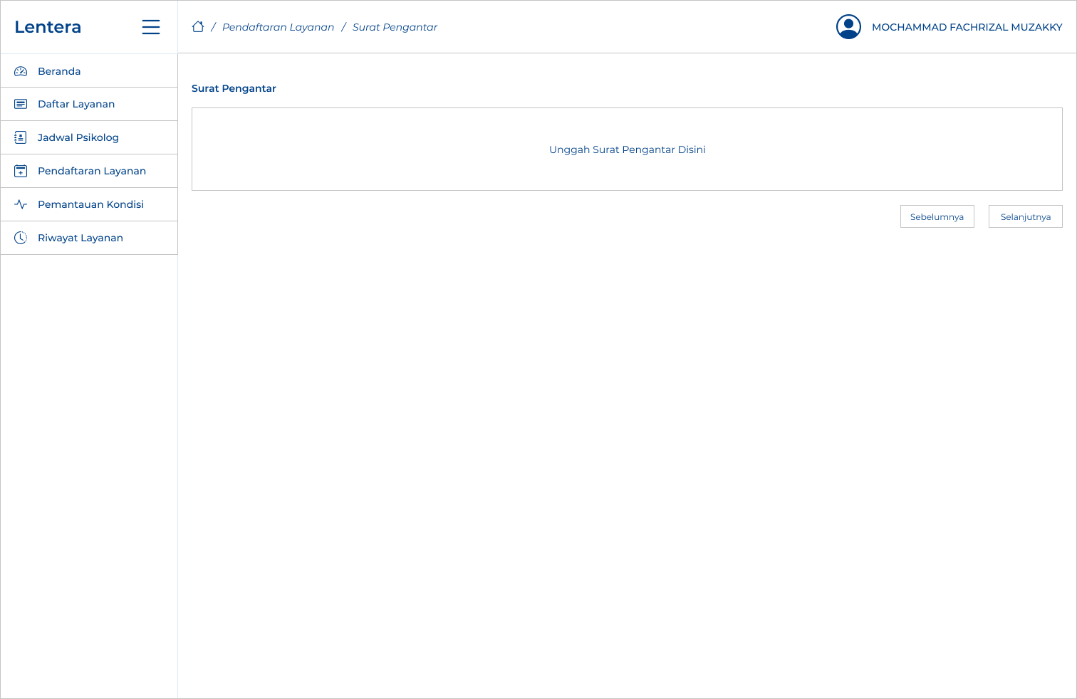
Gambar 3.33 Interface User Pasien - Menu Surat Pengantar

Kemudian pasien harus melakukan pembayaran uang muka dan mengunggah bukti pembayarannya pada formulir seperti terlihat pada menu bukti pembayaran uang muka di bawah ini.
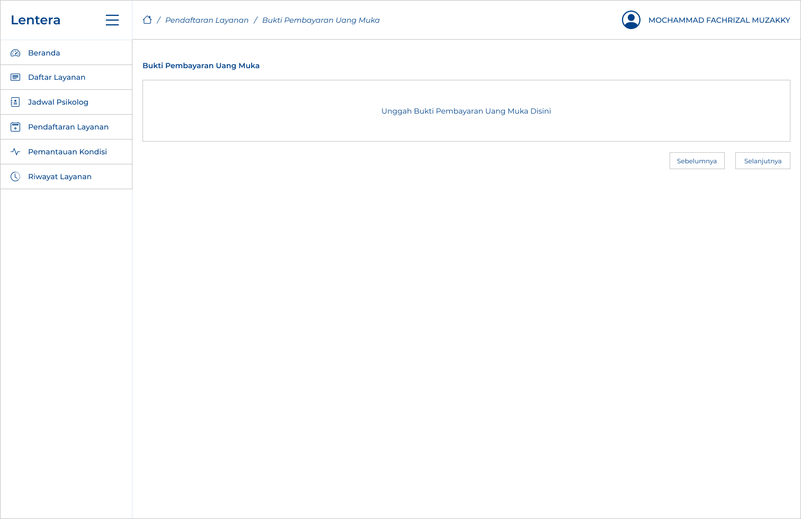
Gambar 3.34 Interface User Pasien - Menu Bukti Pembayaran Uang Muka

Untuk membantu psikolog mendiagnosis kondisi tertentu, pasien diwajibkan untuk rutin mengisi kuesioner tentang kondisi yang dirasakan melalui opsi pemantauan kondisi, seperti yang diilustrasikan dalam gambar di bawah ini..
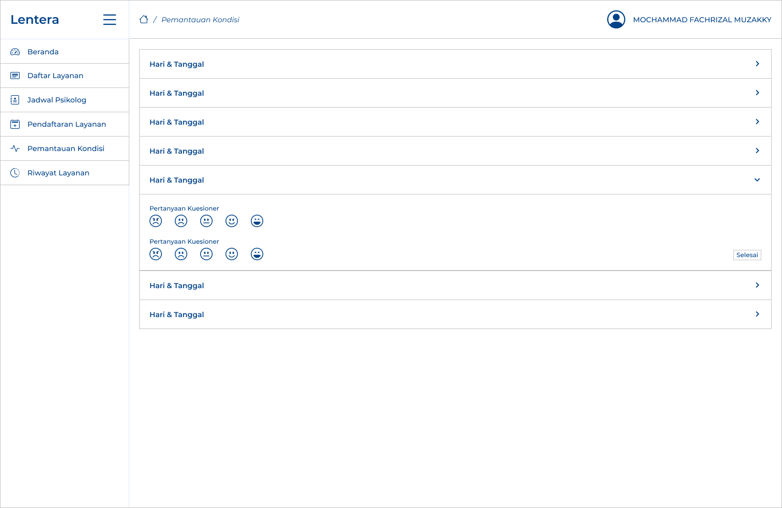
Gambar 3.35 Interface User Pasien - Menu Pemantauan Kondisi

Pada bagian ini menampilkan data pendaftaran layanan yang dilakukan sebelumnya oleh pasien tersebut seperti terlihat pada menu riwayat layanan pada gambar di bawah ini.
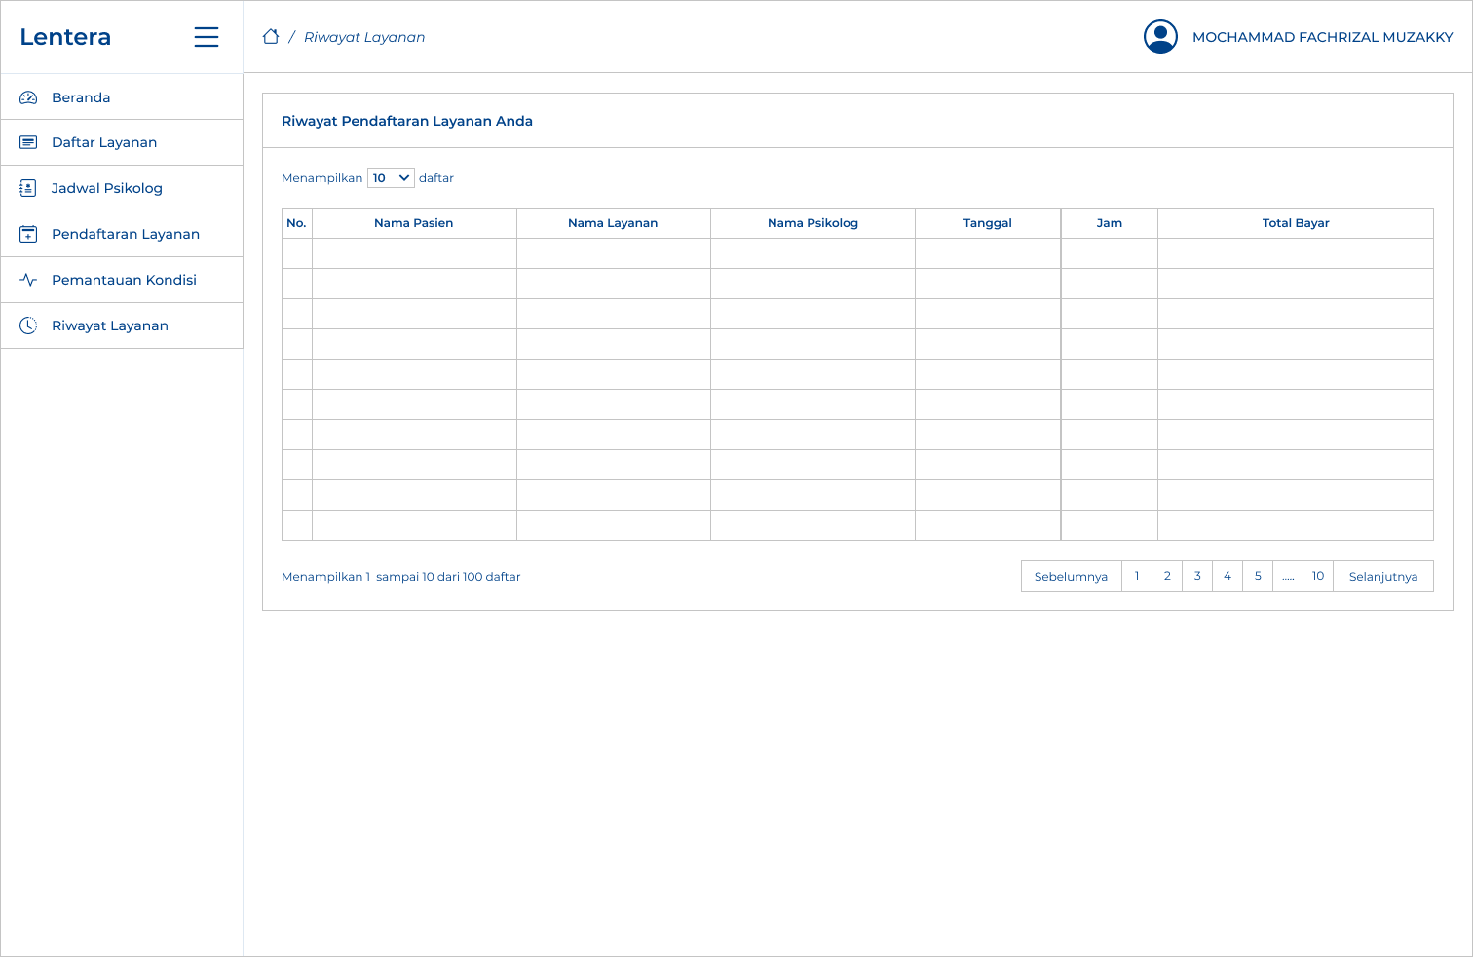
Gambar 3.36 Interface User Pasien - Menu Riwayat Layanan

